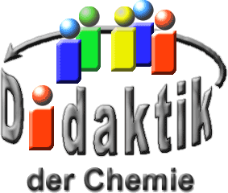

UNIVERSITÄT  
BAYREUTH

Seminar „Übungen im Vortragen – OC“

Bedeutende Synthesen mit  
Carbokationen und Carbanionen

Dominik Stahnke, SS 13

Gliederung

1 Reaktionen über Carbokationen 1

1.1 Solvolyse von tertiären Alkylhalogeniden 1

1.2 Pinakol Umlagerung 2

2 Reaktionen über Carbanionen 2

2.1 Knoevenagel - Kondensation 2

1. **Einstieg**: Für jeden Lehramtsstudenten ein Muss und gleichzeitig auch Voraussetzung für die Zulassung als Lehrkraft. Die Rede ist hier vom 1. Staatsexamen. Um nicht planlos vor diversen Synthesen im OC - Examen zu sitzen, sollen anhand von ausgewählten und mehrfach wiederholten Beispielen Lösungswege verdeutlicht werden, die über Carbokationen und Carbanionen führen.

# Reaktionen über Carbokationen

## Solvolyse von tertiären Alkylhalogeniden

**Reaktion**:

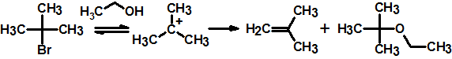

Abb. 1: Reaktionsmechanismus der Solvolyse von t-Butylbromid mit Ethylether

Bei einer Solvolyse handelt es sich immer um eine Reaktion, bei der ein Lösemittel, in diesem Fall Ethanol, vorhanden ist. Das t-Butylbromid, welches ein tertiäres Alkylhalogenid ist, hat mit Bromid eine sehr gute Abgangsgruppe. Es bildet sich die stabile Zwischenstufe, das Carbokation. Es wird bevorzugt bei SN-1 und E1 Reaktionen gebildet. Bei der SN-1 Reaktion bildet sich ein Ether, der t-Butylethylether. Dieser trägt zur Erhöhung der Oktanzahl im Benzin bei. Bei der E1 Reaktion bildet sich jedoch das Olefin Isobuten, welches man in Kunstharzen findet oder aber auch als Treibstoffzusatz verwendet.

## Pinakol Umlagerung

**Reaktion**:

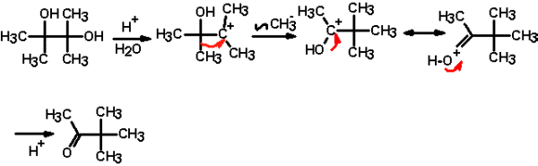

Abb. 2: Reaktionsmechanismus der Pinakol-Umlagerung

Eine weitere Reaktion, die über ein Carbokation verläuft, ist die so genannte Pinakol-Umlagerung. Das di-t-Glykol wird an einer der beiden Hydroxy-Gruppen protoniert, wodurch Wasser abgespalten wird. Anschließend kommt es zur [1,2]-Umlagerung einer Methyl-Gruppe. Folglich bildet sich das stabile Carboxonium-Ion. Durch Deprotonierung und die darauf folgende Bildung des Ketons entsteht Pinakolon, ein α-tertiäres Keton. Pinakolon findet als Ausgangsstoff bei der Herstellung von Pharmazeutika Verwendung.

# Reaktionen über Carbanionen

## Knoevenagel - Kondensation

**Reaktion**:

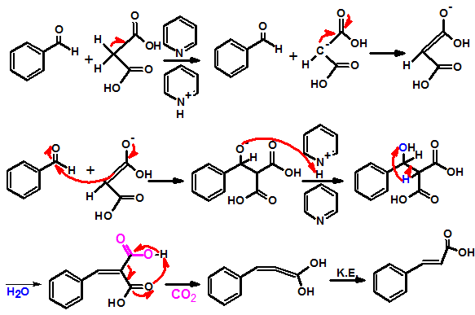

Abb. 3: Reaktionsmechanismus zur Herstellung von trans-Zimtsäure

Ein Typ von Reaktion, bei der ein Carbanion als Zwischenstufe vorhanden ist, ist die Knoevenagel-Kondensation zur Herstellung von trans-Zimtsäure. Es gibt mehrere Möglichkeiten trans-Zimtsäure herzustellen. In diesen Fall wird die Doebner-Variante, ausgehend von Benzaldehyd und Malonsäure, verwendet. Zunächst wird die Malonsäure durch die Base Pyridin deprotoniert. Es findet nun ein nukleophiler Angriff seitens des Carbanions an der Carbonyl-Gruppe des Benzaldehyds statt. Das daraus resultierende Zwischenprodukt deprotoniert das Pyridinium-Ion zu Pyridin. Nach der Eliminierung von Wasser, zusätzlicher Decarboxylierung und abschließender Keto-Enol-Tautomerie entsteht die im Zimt enthaltene trans-Zimtsäure.

Nachdem der Reaktionsverlauf theoretisch durchgesprochen wurde, soll dieser nun anhand von Modellen visualisiert werden.

**Experiment**: Veranschaulichung des Reaktionsmechanismus der trans-Zimtsäure - Synthese (Doebner-Variante)

**Material**:

* Molekül-Baukästen
* Laptop
* Flexcam
* einfarbiger Untergrund

**Durchführung**: Zusammenbauen der Edukte und Umstecken von Verbindungen gemäß des obigen Reaktionsverlaufs.

**Beobachtung**: Veränderung der Molekül-Struktur während des Reaktionsverlaufs.

**Interpretation**: Veränderung der räumlichen Anordnung der beteiligten Teilchen.

1. **Zusammenfassung**: fehlt
2. **Abschluss**: Es gibt viele Reaktionen, die über Carbokationen und Carbanionen laufen. Die genannten Reaktionsmechanismen sind staatsexamensrelevante Aufgaben und somit das Rüstzeug für jeden Lehramtsstudenten. Dass die Produkte der Mechanismen einem auch im Alltag begegnen können, wie beispielsweise die Zimtsäure im Zimt, ist natürlich auch möglich.

**Quellen:**

1. Buddrus, J.: Grundlagen der organischen Chemie, De Gruyter Verlag, 4. Auflage, Berlin, 2011
2. Brückner, R.: Reaktionsmechanismen, Springer Verlag, 3.Auflage, Berlin, 2004
3. Peter, K., et al: Organische Chemie, Wiley-VCH Verlag, 4. Auflage, Weinheim, 2005
4. Wentrup, C.: Reaktive Zwischenstufen II, Georg Thieme Verlag, 1. Auflage, Stuttgart, 1979